

**“Corporación Educacional Gloria Méndez Briones”**

**“Educando con amor para formar grandes personas”**

**ASIGNATURA: Historia NIVEL: Sexto Básico**

**ACTIVIDAD N°: 9 PROFESOR/A: Sandra Flores**

**Objetivo de la actividad**: Reconocer algunos personajes del periodo de Independencia y su relevancia.

**Hola, niños y niñas nosotros vamos a contarles sobre algunos personajes que se destacaron en nuestro proceso de Independencia. Te invitamos a leer con atención.**

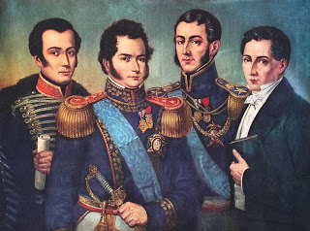

**PERSONAJES DESTACADOS EN LA INPENDENCIA DE CHILE**

## PAULA JARAQUEMADA (1768-1851)

Quizás unas de las mujeres chilenas más conocidas en la época de la Independencia, Paula se ganó un puesto en esta lista por su valentía y terquedad.

[Cuenta la historia](http://www.memoriachilena.cl/602/w3-article-100721.html) que ya en el último proceso del periodo independentista, Jara Quemada -de 50 años- **recibió al ejército patriota en su hacienda en Paine** luego de la derrota en Cancha Rayada.

Allí los rebeldes se alimentaron, se curaron y descansaron. Además, la anfitriona les proporcionó caballos y ordenó a sus inquilinos sumarse a la campaña.

Sin embargo, la hazaña más memorable de esta mujer fue cuando un oficial realista le ordenó que le diera las llaves de su bodega, petición a la que Paula se negó tajantemente,**colocando su pecho ante la bayoneta** y dando vuelta un bracero con su pie para demostrar que prefería morir y quemar su hogar, antes de acceder a la petición. Intimidados, los soldados se retiraron.

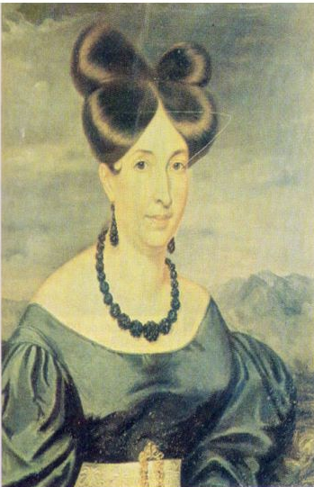

**JAVIERA CARRERA** **(1781-1862)**

Al estallar la revolución independista en 1810, la familia Carrera, con Javiera a la cabeza, tomó partido por los insurrectos. En 1812 la fama de Javiera como ferviente defensora de la independencia era conocida por todo el país. Tuvo desde este momento una gran influencia sobre las acciones de sus hermanos Juan José, Luis y José Miguel Carrera, así como en el círculo social independista de la época.

Tras la batalla de Rancagua de 1814, que puso fin a la llamada Patria Vieja chilena, Javiera y sus hermanos tuvieron que exiliarse a Argentina.

Poco después, el gobierno bonaerense detuvo a la propia Javiera, que fue primero desterrada a la Pampa y posteriormente internada en un convento. En 1819 logró escapar de Buenos Aires, al tiempo que su último hermano vivo, José Miguel Carrera, se unía al ejército sublevado del Alto Perú.

Javiera Carrera no pudo regresar a Chile hasta 1824, año en que se embarcó en Montevideo rumbo a Valparaíso, donde fue recibida con simpatía por el pueblo. Javiera se retiró entonces a sus posesiones de San Francisco del Monte, donde permaneció durante cuarenta años completamente alejada de la vida pública. Falleció a los 81 años de edad, el 28 de agosto de 1862; fue reconocida entonces como uno de los pilares del movimiento independentista chileno, y su figura, sigue siendo recordada en nuestros días.

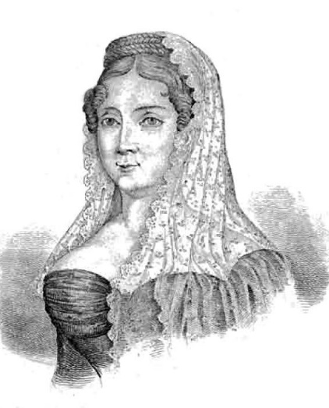

**CAMILO HENRÍQUEZ (1769-1825)**

Fue sacerdote, hombre de letras, periodista y revolucionario. Su participación intelectual en el proceso independentista se enfocó en la difusión de la libertad y emancipación de las colonias americanas, creando números periódicos. Entre el más destacado fue la “Aurora de Chile” (1812).

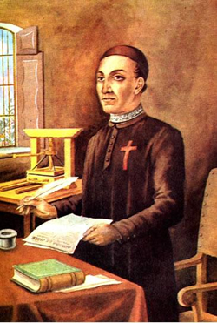

**MANUEL RODRÍGUEZ (1785-1818)**

Fue abogado, tribuno, diputado, secretario de guerra y capitán de ejército, aunque ninguno de estos cargos le trajo tanta fama como su trabajo de espía y guerrillero en la clandestinidad, durante la época de la Reconquista española. Tras el fin de la Patria Vieja no dudó en ponerse a las órdenes de José de San Martín y Bernardo O´Higgins para cruzar la cordillera de los Andes trayendo y llevando mensajes secretos, y preparando con sus guerrillas y montoneras el terreno en la zona central de Chile para la ofensiva final del Ejército Libertador.

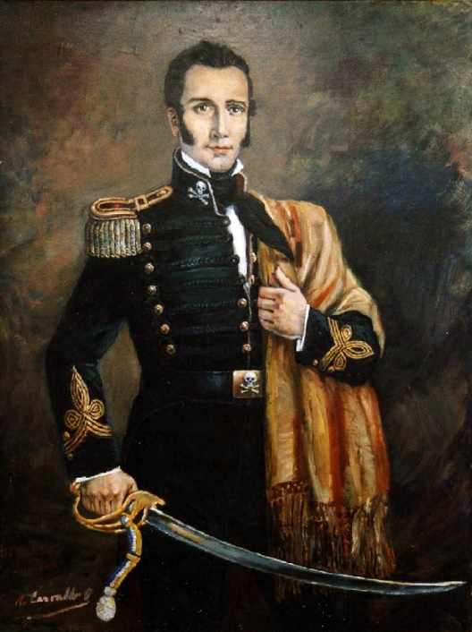

**ACTIVIDADES**

**Instrucciones:**

Realiza las siguientes propuestas.

1.- ¿Por qué hechos se destacaron Paula Jaraquemada y Javiera Carrera?

2.- ¿Qué consecuencias tuvo para las mujeres participar en el proceso de independencia?

3.- ¿Por qué aspectos se destacó Camilo Henríquez?

4.- ¿Cuál fue la importancia de Manuel rodríguez para nuestra independencia?

5.- Busca el significado de los siguientes términos: tertulias – desterrar – guerrillero

|  |
| --- |
| **IMPORTANTE:**  Estimados estudiantes dudas y consultas al correo: [sandra.flores@cegmb.cl](mailto:sandra.flores@cegmb.cl). Además solicito enviar una foto de las actividades preguntas 1, 2, 3 y 4 desarrolladas en el cuaderno. Gracias. |